**Передача по ссылке или по значению**

Примитивы передаются по значению

Обьекты по ссылке obj1 = obj2

Копирование обьектов

**Статья про клонирование** <https://medium.com/@stasonmars/%D0%BA%D0%BE%D0%BF%D0%B8%D1%80%D0%BE%D0%B2%D0%B0%D0%BD%D0%B8%D0%B5-%D0%BE%D0%B1%D1%8A%D0%B5%D0%BA%D1%82%D0%BE%D0%B2-%D0%B2-javascript-d25c261a7aff>

Поверхностные копии

1. внутренние обьекты не копираются

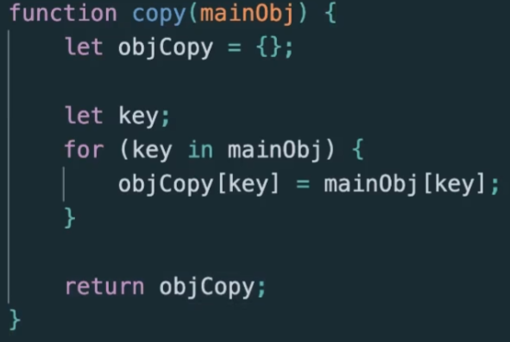

1. Object.assign(target, ...sources)

<https://developer.mozilla.org/ru/docs/Web/JavaScript/Reference/Global_Objects/Object/assign>

в новый обьект

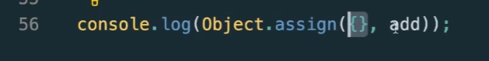

1. Копия массива

Поверхностная копия

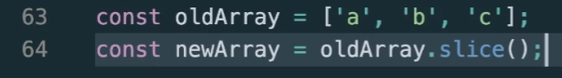

1. Spread (разбирает на элементы)

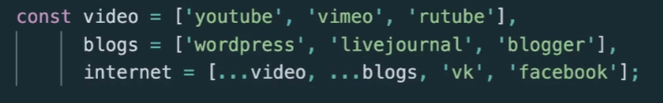

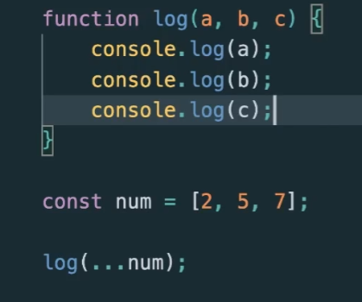

ES6 – оператор разворота для массива

ES8 – для обьектов

